

**Fernando Ailton Maldonado Hernández**

**Dr. Sergio Jiménez Ruiz**

**Control de Lectura**

**Antropología médica I**

**1° C**

Comitán de Domínguez Chiapas a 05 de enero de 2022.

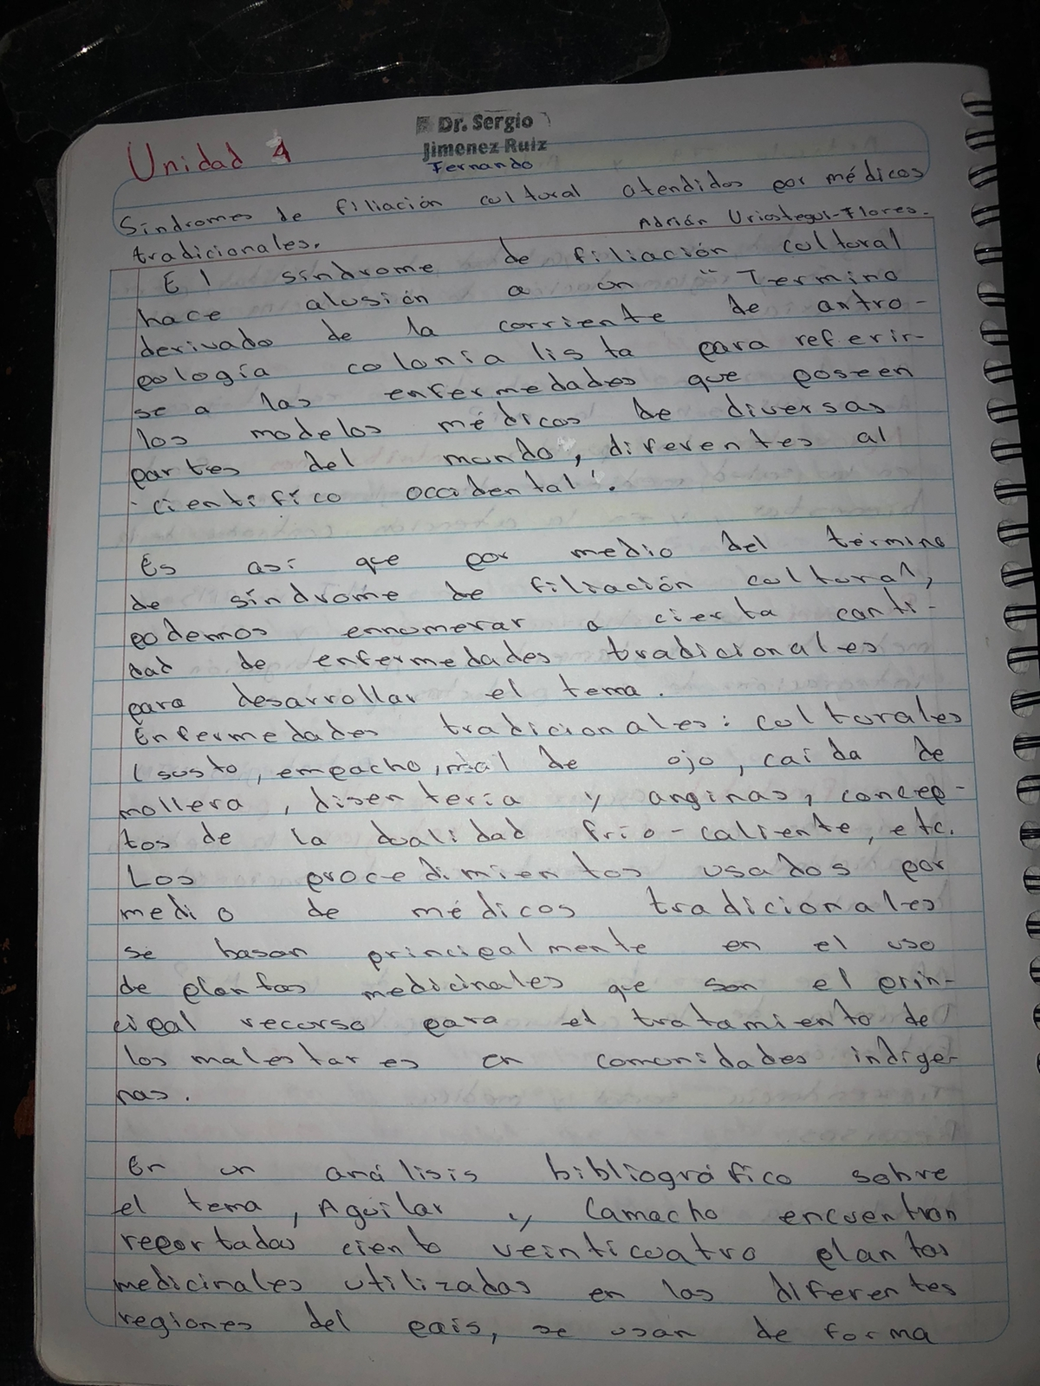

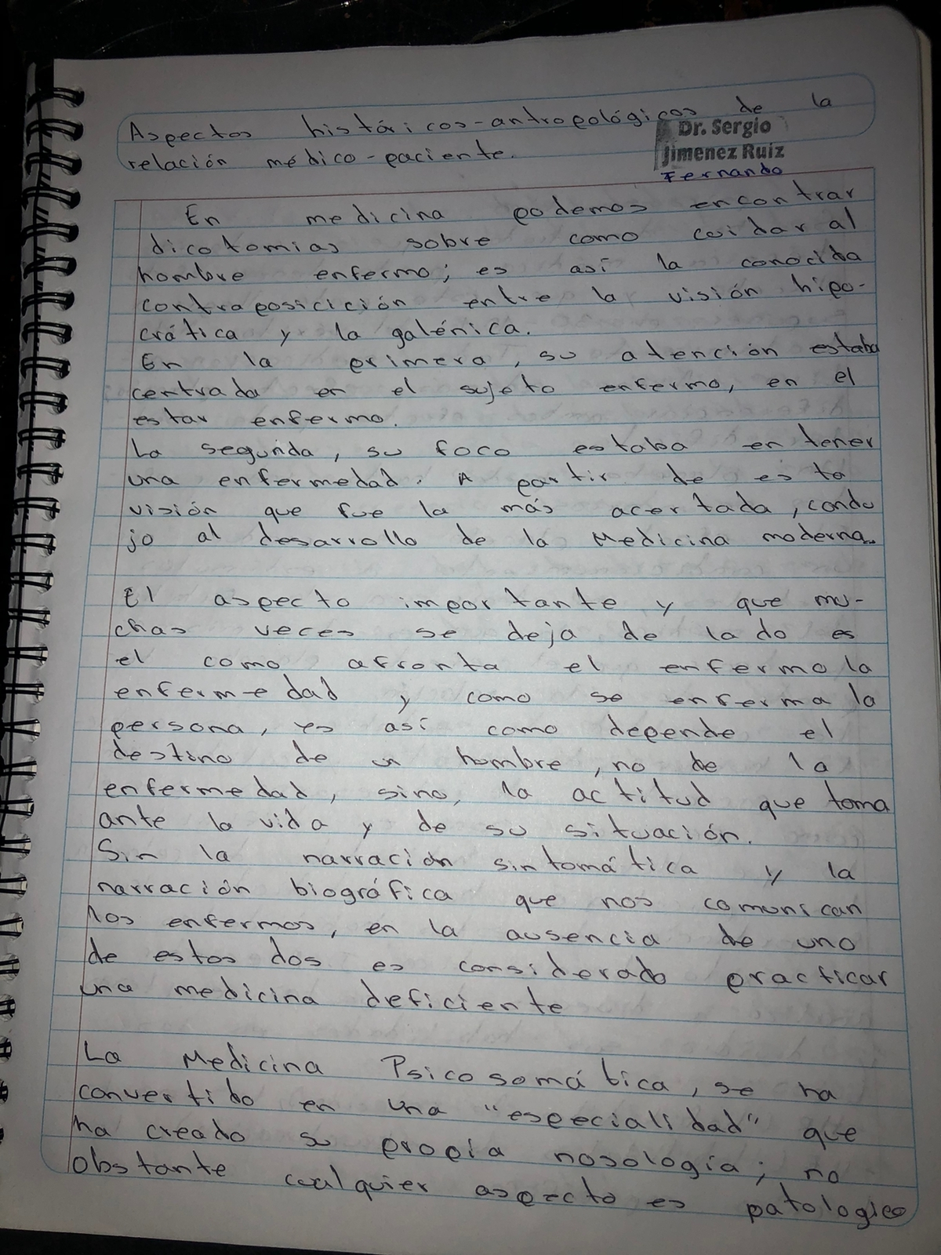

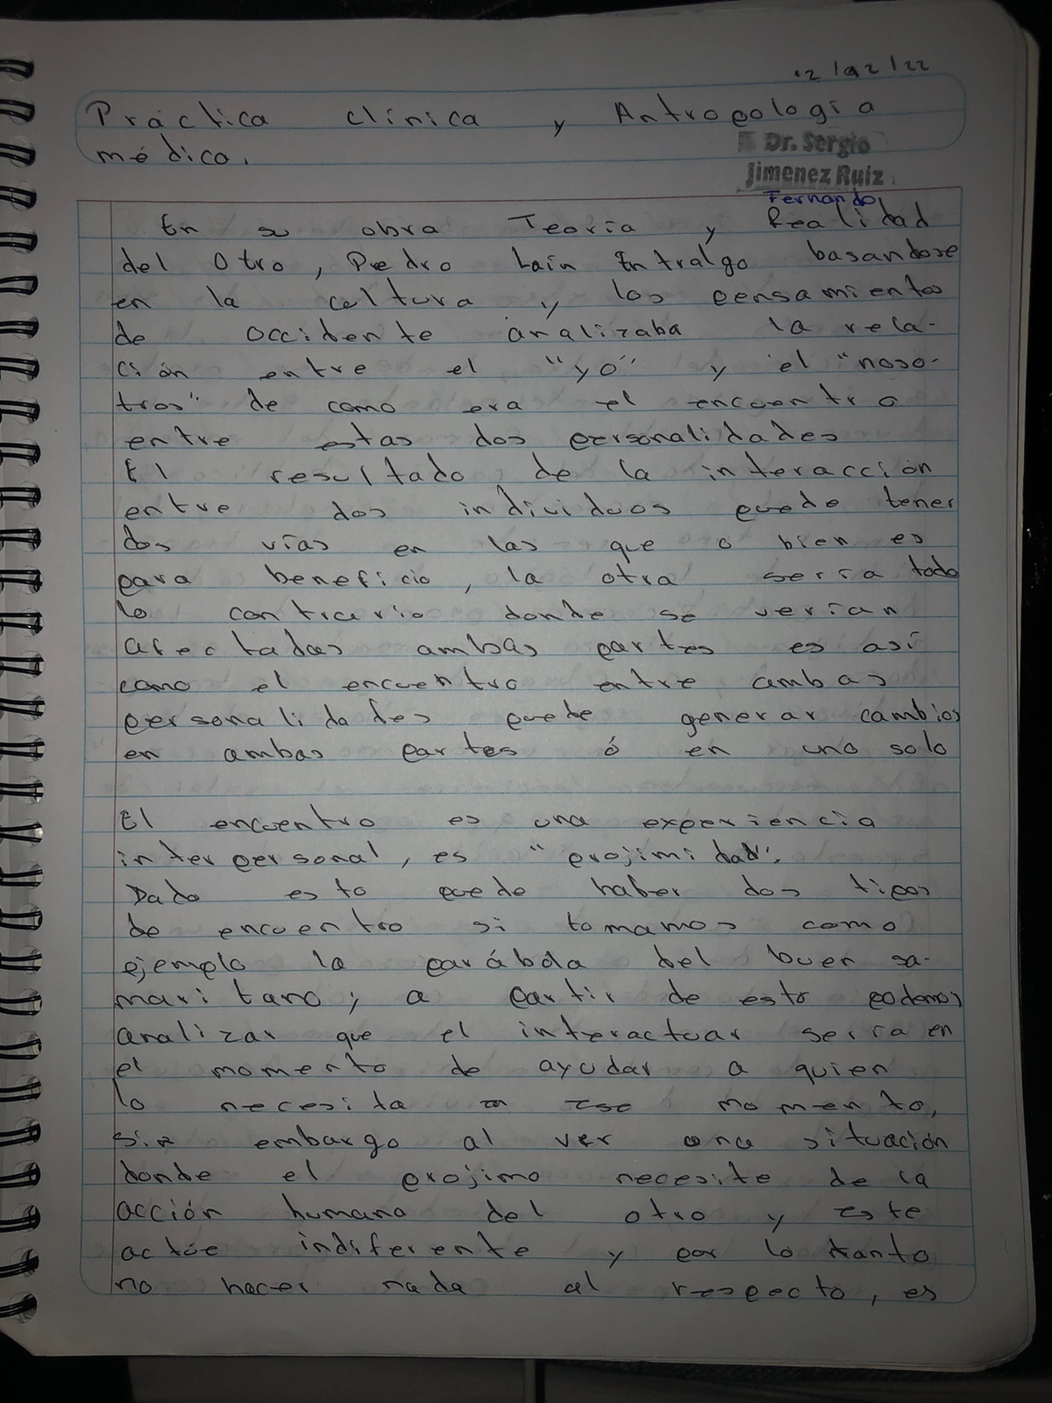

# Bibliografía

Holguín, D. A. (2019). EL CONCEPTO DE ENCUENTRO INTERHUMANO EN PEDRO LAÍN ENTRALGO: UNA REFLEXIÓN NECESARIA. *ORBIS*, 18-32.

JA, B. A. (2005). Aspectos historico-antropologicos de la relación médico-paciente. *Habilidades En Salud Mental*, 31-36.

MÉXICO, U. A. (s.f.). *Enfermedades tradicionales.* Ciudad de México.

Urióstegui-Flores, A. (Abril de 2015). *Revista de Salud Pública*.